Федеральное государственное бюджетное учреждение науки Институт ядерной физики им. Г.И. Будкера СО РАН¹ (ИЯФ СО РАН), ЦКП «СКИФ»².

ОПТИМИЗАЦИЯ ИМПЕДАНСА ВАКУУМНОЙ КАМЕРЫ ИСТОЧНИКА СИ ЦКП «СКИФ»

М.А. Байструков^{1,2} (+7(383)329-48-79, M.A.Baistrukov@inp.nsk.su), Д.А. Никифоров^{1,2}, П.А. Пиминов^{1,2}, А.А. Краснов^{1,2}, Е.А. Ротов¹
Публикация: Baistrukov M. A. et al. Calculating the Impedance of the Storage Ring Vacuum Chamber of the Synchrotron Radiation Facility Siberian Circular Photon Source //Physics of Particles and Nuclei Letters. – 2024. – Т. 21. – №. 3. – С. 356-362. DOI: 10.1134/S1547477124700262, импакт-фактор 0.4.
Для вакуумной камеры накопителя ЦКП «СКИФ» была проведена оптимизация импеданса фланцевого соединения, компенсатора и откачного порта. Рассчитан импеданс резонатора основной гармоники, фланцевого соединения, компенсатора, датчика положения пучка и откачного порта. На основе рассчитанных импедансов построена модель импеданса вакуумной камеры накопителя ЦКП «СКИФ». На основе модели вычислены когерентные потери при токе пучка $I=400 мА$ и эффективный импеданса, также сделаны оценки пороговых токов микроволновой неустойчивости и сильного head-tail эффекта.
Вычислен эффект периодической нагрузки пучком ускоряющих резонаторов для основного режима заполнения сепаратрис накопителя ЦКП «СКИФ» (в основном режиме планируется заполнять 500 из 567 сепаратрис). Эффект приводит к изменению длины сгустков, ВЧ акцептанса сепаратрисы и, как следствие, к изменению времени жизни по Тушеку вдоль пучка: см. рисунок 1. При увеличении ВЧ акцептанса эффект ослабевает и становится мал при достижении энергетического акцептанса установки $\left(δ_{RF}=4.0\%\right)$.
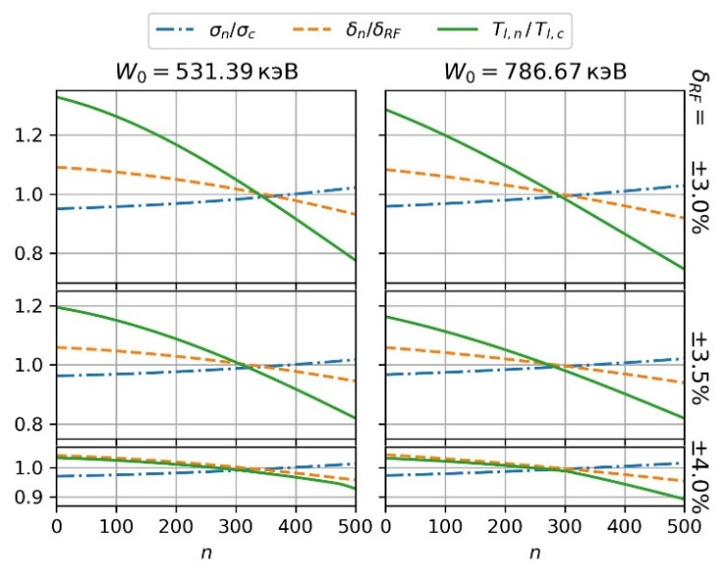
Рисунок 1. Зависимости от номера сгустка длины сгустков $σ_{n}$, ВЧ акцептанса $δ_{n}$ и времени жизни по Тушеку $T_{l,n}$ в относительных величинах, соответствующих расчётам без учёта модуляции напряжения. $σ_{c}$ — это среднеквадратичная длина сгустка без учёта модуляции напряжения, $T_{l,c}$ — это время жизни по Тушеку без учёта модуляции напряжения, $δ_{RF}$ — это ВЧ акцептанс, $n$ — это номер сгустка, $W_{0}$ — потеря электроном энергии на СИ за оборот.

ПФНИ 1.3.3.5. Физика ускорителей заряженных частиц, включая синхротроны, лазеры на свободных электронах, источники нейтронов, а также другие источники элементарных частиц, атомных ядер, синхротронного и рентгеновского излучения.

